学習日： 月 日（ ）
小学校国語 No.H36
【小学校国語・ワークブック】

「いす」をことばでせつめいすると？
学 年
低・中

年 組 氏名

- 「いす」をみたことがない人に、「いす」のことを説明する文を二百字ていどで書きましょう。

- どんなときにつかう？
○どんなかたち？
○なにでできている？
○どこにある？
などを考えながら、説明する
といいですよ。

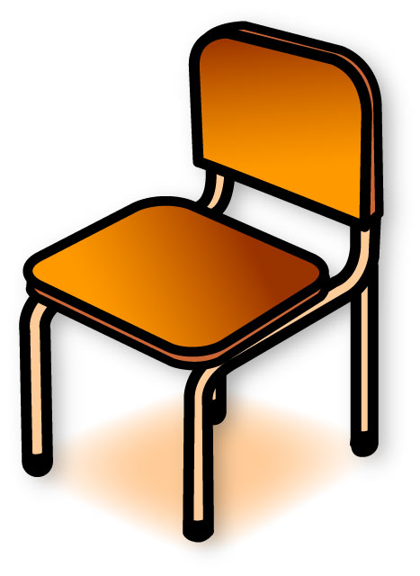
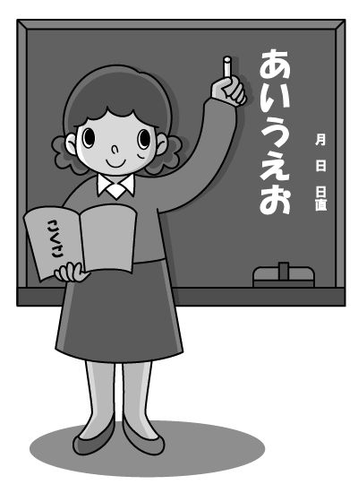

【小学校国語・ワークブック】
学習日： 月 日（ ）
小学校国語 No.H36
かいとうれい

「いす」をことばでせつめいすると？
学 年
低・中

年 組 氏名

 |  |  | に |  | れ | そ |  | て |  | い |  | す
 |  |  | い | わ | か | し | い | い | 木 | も | か | 。 | い
 |  |  | す | た | ら | て | す | た | で | の | た |  | す
 |  |  | に | し | 、 | 、 | は | り | で | や | ち |  | は
 |  |  | す | は | い | お | 、 | し | き | し | は |  | 、
 |  |  | わ | 、 | え | み | き | ま | て | か | 、 |  | す
 |  |  | り | べ | に | せ | よ | す | い | く | す |  | わ
 |  |  | ま | ん | も | に | う | 。 | た | の | わ |  | る
 |  |  | す | き | あ | も | し |  | り | も | る |  | と
 |  |  | 。 | よ | り | あ | つ |  | 、 | の | と |  | き
 |  |  |  | う | ま | り | に |  | て | が | こ |  | に
 |  |  |  | す | す | ま | あ |  | つ | あ | ろ |  | つ
 |  |  |  | る | 。 | す | り |  | で | り | が |  | か
 |  |  |  | と |  | 。 | ま |  | で | ま | ま |  | い
 |  |  |  | き |  | そ | す。 |  | き | す。 | る |  | ま

- 「いす」をみたことがない人に、「いす」のことを説明する文を二百字ていどで書きましょう。

○どんなときにつかう？
○どんなかたち？
○なにでできている？
○どこにある？
などを考えながら、説明する
といいですよ。

